自学考试“专接本”环境工程专业教学计划
来源：河海大学远程与继续教育学院时间：2021-03-19

江苏省高等教育自学考试“专接本”2021级环境工程专业(本科段)考试计划及教学进度
专业代号:2081102 主考学校:河海大学

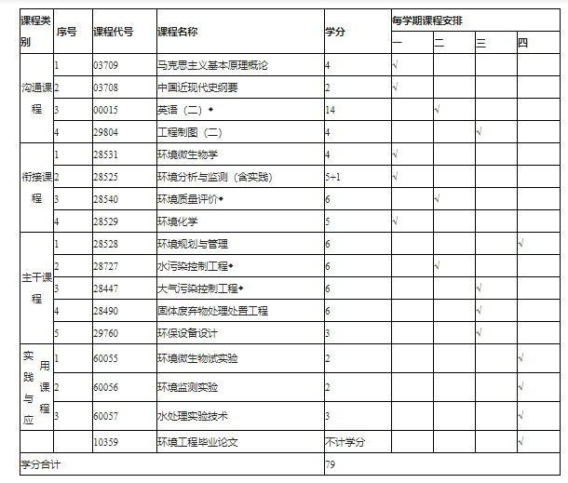
说明
- 加“◆”号课程为学位要求课程。
- 单学期课程考试时间为每年十月份,双学期课程考试时间为每年四月份。
- “00015英语（二）”课程第一、二学期安排教学，第二学期考试。
- 实践考核课程由专科学校在主考学校指导下自行考核。

